Подростковый возраст у приёмных детей
Поскольку подростковый возраст сопровождается агрессивностью и обесцениванием взрослых у всех молодых людей, у приёмных детей эти чувства носят ещё более выраженный характер.
В подростковом возрасте ребёнок может изменить своё отношение к приёмным родителям, критиковать их, особенно, когда испытывает обиду. Приёмные дети часто пытаются быть похожими на своих кровных родителей. Если подросток обладает ограниченной информацией о кровной семье, он домысливает недостающие нюансы (порой идеализируя образ родителей).
Молодые люди настойчиво требуют независимости. Парадоксально, но подросток, в глубине души страшащийся отделения от приёмных родителей, может в то же время переходить все мыслимые границы. Например, яро отстаивать свою независимость и заявлять о своей непричастности к семье: «Ты не можешь указывать мне, что делать! Ты мне не мать!». В моменты обострений, возможно, вы услышите слова о том, что ему в родной семье было бы лучше, что вы плохие родители. Ребёнок может считать, что его не любят или к нему плохо относятся, потому что он неродной.
Взрослеющий ребёнок отстраняется от взрослых, у него появляются секреты. Он многое пробует, чтобы подтвердить своё взросление. Многие проблемы, свойственные детям подросткового возраста, воспринимаются замещающими родителями остро в связи со страхом «генетических предрасположенностей». Страх того, что ребёнок будет похож на своих кровных родителей и пойдёт по их стопам, мешает взаимопониманию с подростком и поиску адекватных воспитательных подходов.

УО «Радунский государственный социально-педагогический центр Вороновского района»

ВСЁ
В НАШИХ РУКАХ
Для приемных родителей

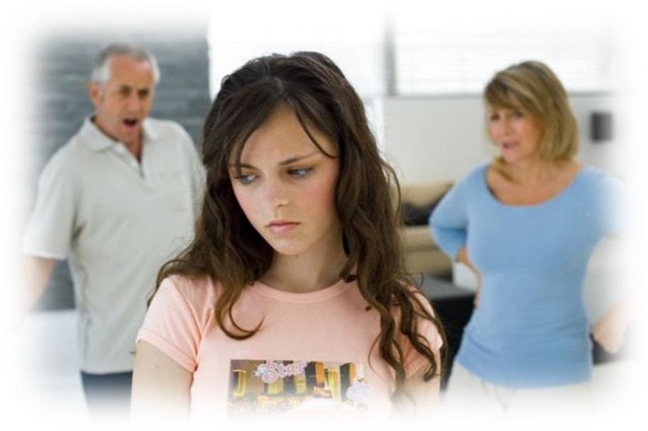

2019 год
Рекомендации родителям
Переходный возраст – это один из самых тяжёлых периодов жизни, причём как для подростка, так и для его родителей. Что можно порекомендовать родителям? Набраться побольше терпения и не давить.
1.Не пытайтесь решить проблемы путём категоричных запретов, скандалов и чтения подростку нотаций. Это тот возраст, когда родительское «нет» вызывает у ребёнка внутренний протест. Даже в случае, если подросток сам осознает неадекватность своих действий, он всё равно продолжает гнуть своё, просто назло родителям. Смиритесь с фактом, что ребёнок вырос. Воспринимайте его как личность, пусть и не конца сформировавшуюся, но он имеет право на собственную точку зрения, на собственное мнение, на собственные желания. Подросток уже сам может принимать решения, касающиеся его жизни, поэтому призыв слушаться родителей уже не актуален. Если вы собираетесь поговорить с подростком, обсудить волнующие вас проблемы, то разговаривайте с ним, как с равным. Не пытайтесь учить его жизни – это пустая трата времени. Он всё равно сделает по-своему. Вам остаётся только ненавязчиво направлять его в нужное русло. Причём ключевое слово здесь –ненавязчиво.
2.Всегда относитесь с полной серьёзностью к проблемам ребёнка, даже если они кажутся вам не стоящими внимания, детскими и надуманными. Достаточно однажды отмахнуться от подростка, и он перестанет делиться с вами, доверять вам свои проблемы и переживания, а любое ваше участие будет приниматься в штыки. Самое страшное здесь, если ребёнок совсем перестанет с вами общаться, закроется в своём мире. В таком случае лучше обратиться за помощью к специалистам – конечно, вместе с ребёнком.
3. Не навязывайте ребёнку своё мнение по поводу того, как он должен проводить своё свободное время. Понятно, что вас бы больше устроило, если бы подросток занимался музыкой или спортом. А не шатался по улицам в компании друзей. Но помните: даже если вам удастся заставить ребёнка заняться ненавистным для него занятием, он всё равно найдёт способ, как этого избежать. Вы впустую потратите свои деньги и нервы. Ко всему прочему ребёнок начнёт негативно относиться не только к вынужденному хобби, но и к вам как к инициатору. Если вы всё-таки хотите чем-то занять ребёнка, то попробуйте ненавязчиво выяснить, а чем бы ему самому хотелось заниматься. Наверняка вы сможете найти то, что придётся по душе и ему, и
вам.
Помните, что запретить что-то подростку практически невозможно. Подростки чувствуют себя взрослыми, они хотят, чтобы и окружающие их таковыми считали, поэтому стремятся любыми возможными способами избавиться от родительской опеки. И чем больше вы будете давить, тем большее сопротивление получите в ответ.
Что делать, если вы начали замечать, что от ребёнка, который возвращается с улицы, стало попахивать табаком и алкоголем? Перво-наперво, успокойтесь и не устраивайте скандал. Всем известно, что запретный плод сладок. Как бы вы ни запрещали, подросток всё равно найдёт способ удовлетворить своё любопытство, в крайнем случае, ваше давление подтолкнёт его к побегу из дома. Провести профилактическую беседу, конечно, нужно, но действовать надо спокойно. Подготовьтесь к беседе заранее, тщательно продумайте аргументы, которые будете приводить. Вам не нужно рисовать перед подростком все круги ада, а необходимо заставить его задуматься, поразмышлять, в результате самостоятельно сделать выводы о том, что хорошо, а что плохо. Никогда не применяйте угрозы. Разговаривайте с подростком как со взрослым человеком, на равных. Объясните ему, почему вы не хотите, чтобы он поздно возвращался домой, чтобы курил, чтобы бросил учиться. Если вы заметили, что ребёнок начал курить. Не устраивайте по этому поводу истерику. Предоставьте ему информацию о тех последствиях, к которым приводит эта вредная привычка. Но нужно учитывать, что возможность когда-нибудь умереть от рака лёгких вряд ли его остановит. Воздействуйте теми последствиями, которые грозят ему в настоящее время, например, неприятный запах изо рта и от одежды, пожелтевшие зубы. Беседа должна вестись спокойным, ровным тоном, без нравоучений. Просто обмен информацией на уровне взрослого общения.
Не давите на ребёнка. Но и не потакайте. Несмотря на его взрослость и отношения «на равных», он должен соблюдать определённую субординацию и испытывать уважение к родителям.

